Autocad – macro návod

Excel
Přípravit excel ve formátu:
A | B | C | D | E
Název hladiny | LV | Parcelní číslo | (prázdné) | (prázdné)

Příklad:
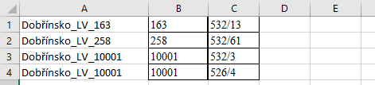
Seřadit dle LV (od nejmenšího po největší)

Načtení macra
Do autocadu napíšeme: APPLOAD
Vybereme macro
Dáme načíst (load)
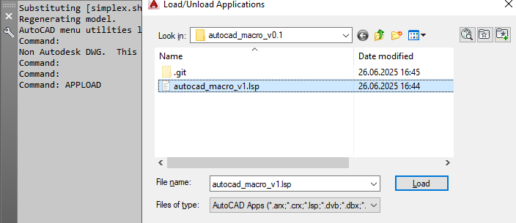

Funkce macra

MACROKOLECKA
- Vybere všechny parcelní čísla uvedená v excelu a udělá kolem nich kolečko
  - Zeptá se na Excel
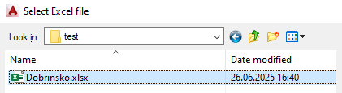
  - Zeptá se na jméno hladiny obsahující parcelní čísla

